Спортивне свято
«Нумо,дівчата»
5-6клас
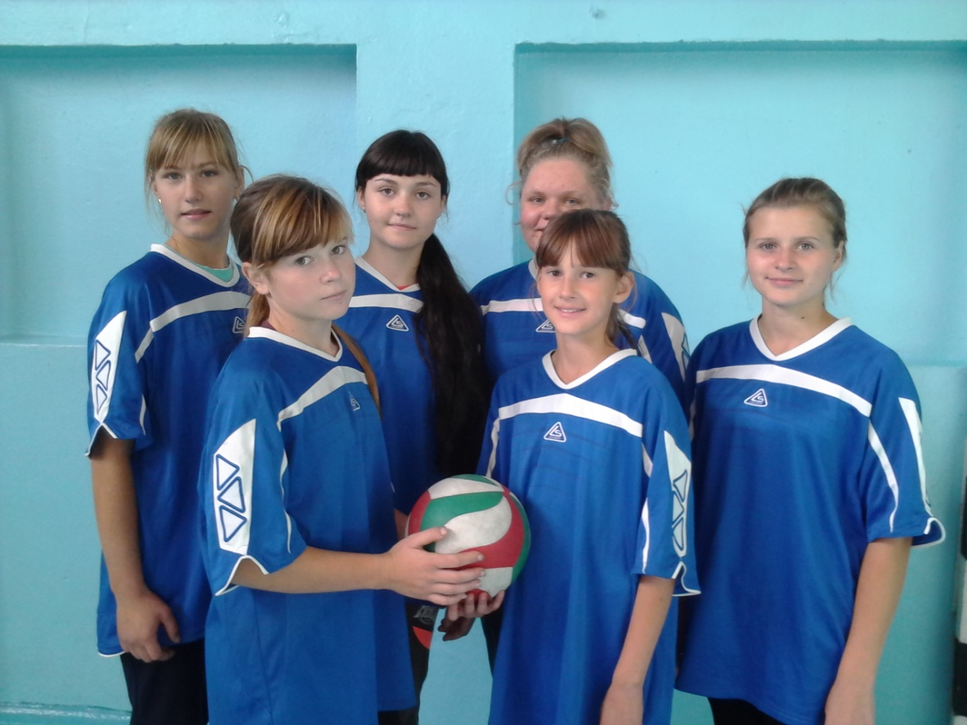

Вчитель фізичної культури
вищої кваліфікаційної категорії,
звання «Старший вчитель»
Чернявщинський ліцей
Циба О.І.

Мета:
-формувати позитивні емоції та прагнення до вибору здорового способу життя;
-розвивати силу,спритність,координацію,швидкість;
-виховувати любов до фізичних вправ і спорту,взаємодопомогу,підтримку та колективізм;

Освітні завдання:
-залучення учнів до занять різними видами спорту;
- виявлення кращих спортсменів школи, залучення їх до участі в шкільних та обласних спартакіадах;
- проведення оздоровчих заходів, націлених на зміцнення організму, працездатності школярів, продуктивності їх навчання;
-заохочування до здобуття знань, умінь, навичок і переваг здорового способу життя дітей і підлітків;
- підвищення опірності організму дітей і підлітків, стимулювання до самостійного й усвідомленого вибору життєвої позиції, швидке і ефективне поширення знань про здоров`я.

Хід заходу
Ведучій
Спортивне свято знов зібрало нас
У дружньому шкільному колі.
«Нумо, дівчата!» вже розпочати час
Змагання сили , спритності та волі.

Нехай ці ігри грації й краси
Усім веселий настрій подарують
І доведуть ,що знов прийшли часи,
Коли здоровя й рух розом крокують.

Заняття спортом необхідні всім
Для успіху в житті та процвітання.
Тому запрошуємо в наш спортивний дім.
І шлем усім фізкультпривіт й вітання!
Під музику «А ну – ка, девушки!» до спортивної зали заходять команди-учасниці.
Представлення команд
Команда «Секунда»
Зробим швидко і дружно все
За секунду – ось і все!
Команда «Цунамі»
Перемога для «Цунамі» -
Це як подарунок дамі.
Ведучий
Без суддів неможлива гра,
Оцінка точна – їх завдання.
Тож їх представити пора,
Їм перше слово й привітання!
Представлення суддів, привітання учасників та гостей змагань. Оцінювання представлення команд.
Ведучий
Спритність в справах –
Риса жінки, яка скрізь встигає.
На роботі і в сім’ї
Про все вона дбає.
1-ша естафета «Спритність»
Напрямні команд біжать із гімнастичними палицями, оббігають фішку, повертаються до команди і дають другтй кінець палиці наступному гравцеві та проводять палицю під ногами учасників, які перестрибують через неї. Перші учасники залишаються в кінці колони, їх дії поторюють наступні учасники. Перемагає команда, яка фінішує першою.
Ведучий
Дівчата – вправні садівниці.
Без них і квіти не цвітуть.
Вони усе ростити вміють
Й посадять нам картоплю тут.
2-га естафета «Саджання картоплі»
Перед командами, які стоять у колоні, намальовано коло діаметром 30 см. Перші учасники, тримаючи торбинку з картоплею, біжать до свого кола, викладають у нього картоплину, оббігають фішку та повертаються, передаючи порожню торбинку наступній учасниці, яка біжить, збираючи картоплю. Перемагає команда, яка фінішує першою.
Ведучий
Ми суддям слово надаємо
Й послухаємо результати.
Ведучий
Дівчата наші, мов Венери,
Стрункі й граційні, наче лані.
Які прекрасні в них манери,
Щоб передати м’яч, мов пані!
3-тя естафета «Передачі»
Команди шикуються в колону. Капітани розташовуються обличчям до команд на відстані 3-5 м. Вони почергово передають м’яч кожному із гравців. Гравець, яки отримує м’яч,повинен повернути його капітанові та стати за ним у колону. Коли останній гравець передасть м’яч і команда вишикується за капітаном . то всі піднімають руки. Перемагає команда, яка фінішує першою.
Ведучій
Дівчата вміють все робити,
Для них завдань складних нема. Бо їх життя мов перегони,
Немає призу то дарма!
4-та естафета «Перегони»
Учасниці шикуються у колону,набувають стійки ноги нарізно. За сигналом вони перекачують м’яч руками до останьогоучасника , який отримавши м’яч ,повинен перебігти з ним на початок колони й продовжити передачі. Перемагає команда, яка фінішує першою.
Ведучій
Команди наші- просто клас!
Усі завдання їм під силу.
Тож перевірити вже час
Стрибки учасників без пилу.
5-та естафета «Стрибкова»
Перші учасниці біжать, обертаючі та стрибаючі крізь обруч, до фінішної позначки. Обручі залишають на фініші. Назад повертаються стрибками на скакалках. Що лежать на фініші.наступні учасницівиконують дії у зворотному порядку. Перемагає команда, яка фінішує першою.
Ведучій
Міцність духу і підтримка всім допомагає,
Зараз поїзд із дівчат відстані долає.
7-ма естафета «Потяг»
Гравці беруть одна одну за пояс .За сигналом вони біжать , не розриваючі колону, до фінішної позначки та повертаються назад. Перемагає команда, яка фінішує першою.
8-ма «Перегони»
Учасниці мають провести іграшкові машинки гімнастичними палицями до фінішу і назад. Перемагає команда, яка фінішує першою.
Ведучій
Буває так , що дім , сім’я на плечі їй лягає.
Вона витягує усе , хоча і як- не знає.
Ведучій
Ми суддям слово надамо
Й послухаємо результати.
Судді оголошують результати естафет і команду переможницю. Нагородження переможниць.
Ведучій
Бажаємо здоров’я всім й тепла,
В житті лиш успіхів й удачі.
Завершились змагання –вже пора
Вирішувать вам нові задачі.
Будьте здорові і щасливі!
Будьте успішні і вродливі!
Рух вам здоров’я нехай прибавляє,
Ваша душа хай горя не зазнає!

